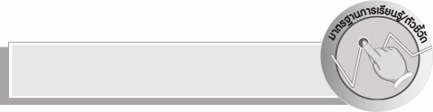
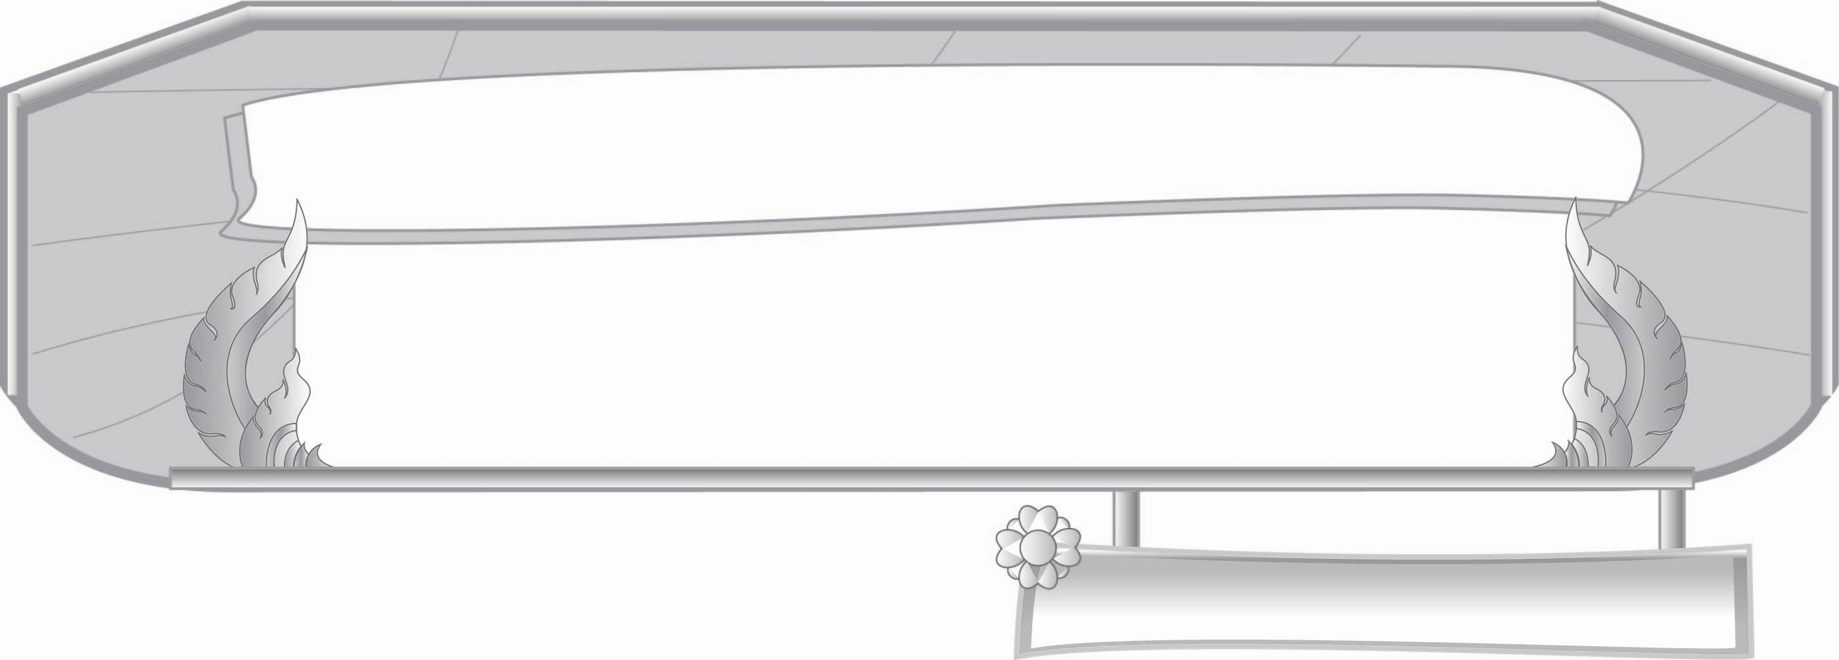
หน่วยการเรียนรู้ที่ ๑
สระไทย...ใช้ประสมคำ
แผนการจัดการเรียนรู้ที่ ๒

สระประสมน่ารู้
ชั้นประถมศึกษาปีที่ ๓ เวลา ๑ ชั่วโมง
มาตรฐานการเรียนรู้/ตัวชี้วัด

มาตรฐานการเรียนรู้
มาตรฐาน ท ๑.๑ ใช้กระบวนการอ่านสร้างความรู้และความคิดเพื่อนำไปใช้ตัดสินใจ แก้ปัญหา ในการดำเนินชีวิตและมีนิสัยรักการอ่าน
ตัวชี้วัด
ท ๑.๑ ป. ๓/๑ อ่านออกเสียงคำ ข้อความ เรื่องสั้น ๆ และบทร้อยกรองง่าย ๆ ได้ถูกต้อง คล่องแคล่ว
ท ๑.๑ ป. ๓/๒ อธิบายความหมายของคำและข้อความที่อ่าน

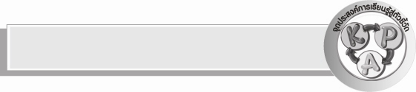
จุดประสงค์การเรียนรู้สู่ตัวชี้วัด

๑. อธิบายลักษณะของสระประสม (K)
๒. อธิบายความหมายของคำที่อ่าน (K)
๓. อ่านออกเสียงคำตามรูปสระ (P)
๔. ใฝ่เรียนรู้เพิ่มเติมจากคำที่กำหนดให้ (A)

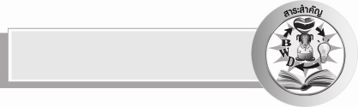
สาระสำคัญ

สระประสมเกิดจากสระเดี่ยวสองเสียงมาประสมกัน

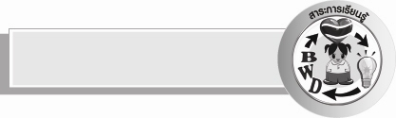
สาระการเรียนรู้

สระประสม

สมรรถนะสำคัญของผู้เรียน

- ความสามารถในการสื่อสาร
- ทักษะการอ่าน
- ทักษะการเขียน
- ทักษะการฟัง การดู และการพูด
- ความสามารถในการคิด
- การคิดวิเคราะห์
- การคิดสังเคราะห์
- การสรุปความรู้
- ความสามารถในการแก้ปัญหา
- ความสามารถในการใช้ทักษะชีวิต

คุณลักษณะอันพึงประสงค์

ใฝ่เรียนรู้
ตัวชี้วัดที่ ๔.๑ ตั้งใจ เพียรพยายามในการเรียนและเข้าร่วมกิจกรรมการเรียนรู้

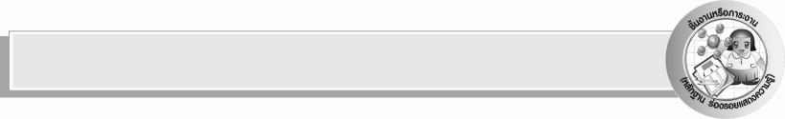
ชิ้นงานหรือภาระงาน (หลักฐาน ร่องรอยแสดงความรู้)

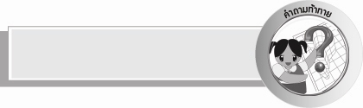
คำถามท้าทาย

คำที่ใช้สระประสมเมื่อมีตัวสะกดจะใช้รูปสระแตกต่างจากไม่มีตัวสะกดหรือไม่ อย่างไร

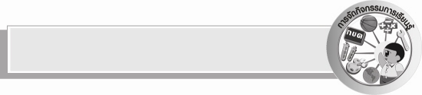
การจัดกิจกรรมการเรียนรู้

- ให้นักเรียนอ่านกลอนดอกสร้อย จากแผนภูมิกลอนบนกระดานตามครู
กลอนดอกสร้อย
เด็กเอ๋ยเด็กน้อยความรู้เจ้ายังด้อยเร่งศึกษา
เมื่อเติบใหญ่เจ้าจะได้มีวิชาเป็นเครื่องหาเลี้ยงชีพสำหรับตน
ได้ประโยชน์หลายสถานเพราะการเรียนจงพากเพียรไปเถิดจะเกิดผล
ถึงลำบากตรากตรำก็จำทนเกิดเป็นคนควรหมั่นขยันเอย

- ให้นักเรียนสังเกตคำในกลอนดอกสร้อยตามสระที่ครูติดบัตรคำบนกระดาน
เอีย
เอือ
อัว

- ให้นักเรียนช่วยกันคิดคำเพิ่มเติม
- ให้นักเรียนศึกษาความรู้เรื่อง สระประสม
ได้แก่ เอียะ เอือะ อัวะ
เอีย เอือ อัว
ครูอธิบายเพิ่มเติม ดังนี้
- เอีย ประสมจากสระ อี และ อา
- เอือ ประสมจากสระ อือ และ อา
- อัว ประสมจากสระ อู และ อา
สระประสมถ้าออกเสียงสั้น จะเป็นเอียะ เอือะ อัวะ ในปัจจุบันสระเหล่านี้ให้เขียนคำที่เลียนธรรมชาติ
- ให้นักเรียนแบ่งเป็น ๓ กลุ่ม คือ กลุ่มเอีย กลุ่มเอือ และกลุ่มอัว แต่ละกลุ่มนำพยัญชนะและวรรณยุกต์มาประสมกับสระที่ได้รับให้เป็นคำที่มีความหมาย
- ให้นักเรียนแต่ละกลุ่มผลัดกันอ่านออกเสียงคำที่ช่วยกันประสมได้ให้กลุ่มอื่นฟัง พร้อมทั้งอธิบายความหมายของคำ ครูช่วยแนะนำและอธิบายเพิ่มเติม

- ให้นักเรียนและครูร่วมกันสรุปความรู้ ดังนี้
๏ สระประสมเกิดจากสระเดี่ยวสองเสียงมาประสมกัน
- ให้นักเรียนร่วมกันแสดงความคิดเห็น โดยครูใช้คำถามท้าทาย ดังนี้
๏ คำที่ใช้สระประสมเมื่อมีตัวสะกดจะใช้รูปสระแตกต่างจากไม่มีตัวสะกดหรือไม่ อย่างไร


การจัดบรรยากาศเชิงบวก

ให้นักเรียนได้เรียนรู้ทักษะต่าง ๆ จากการทำกิจกรรมและเห็นความสำคัญของภาษาไทยที่จะนำไปใช้ในชีวิตประจำวันอย่างถูกต้อง


สื่อการเรียนรู้

- บัตรคำ
- แผนภูมิกลอนดอกสร้อย
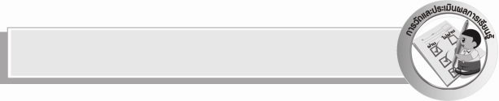
การวัดและประเมินผลการเรียนรู้

๑. วิธีการวัดและประเมินผล
๑) สังเกตพฤติกรรมของนักเรียนในการเข้าร่วมกิจกรรม
๒) สังเกตพฤติกรรมของนักเรียนในการเข้าร่วมกิจกรรมกลุ่ม
๒. เครื่องมือ
๑) แบบสังเกตพฤติกรรมการเข้าร่วมกิจกรรม
๒) แบบสังเกตพฤติกรรมการเข้าร่วมกิจกรรมกลุ่ม

๓. เกณฑ์การประเมิน
๑) การประเมินพฤติกรรมการเข้าร่วมกิจกรรม
ผ่านตั้งแต่ ๒ รายการ ถือว่า ผ่าน
ผ่าน ๑ รายการ ถือว่า ไม่ผ่าน
๒) การประเมินพฤติกรรมการเข้าร่วมกิจกรรมกลุ่ม
คะแนน ๙ - ๑๐ ระดับ ดีมาก
คะแนน ๗ - ๘ ระดับ ดี
คะแนน ๕ - ๖ ระดับ พอใช้
คะแนน ๐ - ๔ ระดับ ควรปรับปรุง

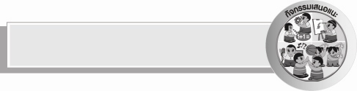
กิจกรรมเสนอแนะ

ให้นักเรียนเล่านิทานต่อเรื่องราวจากคำที่นักเรียนคิดว่าเป็นคำที่ประสมด้วยสระประสม เพื่อฝึกให้นักเรียนคิดสังเคราะห์และคิดจินตนาการ

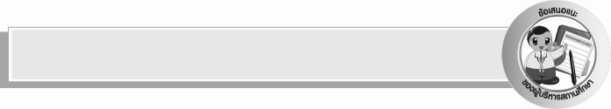
ข้อเสนอแนะของผู้บริหารสถานศึกษา
______________________________________________________________________________
______________________________________________________________________________
______________________________________________________________________________
______________________________________________________________________________
______________________________________________________________________________
______________________________________________________________________________
______________________________________________________________________________
______________________________________________________________________________
______________________________________________________________________________
______________________________________________________________________________
______________________________________________________________________________
______________________________________________________________________________
______________________________________________________________________________
______________________________________________________________________________
______________________________________________________________________________
______________________________________________________________________________
______________________________________________________________________________
______________________________________________________________________________
______________________________________________________________________________
______________________________________________________________________________
______________________________________________________________________________
______________________________________________________________________________
______________________________________________________________________________
______________________________________________________________________________

ลงชื่อ_________________________ (ผู้บริหารสถานศึกษา)
(_________________________)
________/________/_______

บันทึกหลังการสอน

ผลการจัดการเรียนการสอน

______________________________________________________________________________
______________________________________________________________________________
______________________________________________________________________________
______________________________________________________________________________
______________________________________________________________________________
______________________________________________________________________________

ปัญหา / อุปสรรค

______________________________________________________________________________
______________________________________________________________________________
______________________________________________________________________________
______________________________________________________________________________
______________________________________________________________________________
______________________________________________________________________________

แนวทางแก้ไข

______________________________________________________________________________
______________________________________________________________________________
______________________________________________________________________________
______________________________________________________________________________
______________________________________________________________________________
______________________________________________________________________________

ลงชื่อ_________________________ (ผู้บันทึก)
(_________________________)
________/________/_______

